ĐỀ BÀI
I. PHẦN TRẮC NGHIỆM: (3 điểm) Khoanh tròn vào chữ cái đứng trước câu trả lời đúng:
Câu 1. Phân số bằng phân số là
A. . B. . C. . D. .
Câu 2. So sánh và
A. 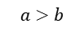. B. . C. 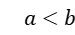. D. .
Câu 3: Giá trị của thoả mãn là :
A. . B. . C. . D. .
Câu 4: Số đường thẳng đi qua hai điểm cho trước là:
A. vô số. B. . C. . D. .
Câu 5: Khẳng định nào sau đây là đúng?
A. Nếu điểm I nằm giữa hai điểm A và B thì điểm là trung điểm của đoạn thẳng .
B. Nếu thì điểm là trung điểm của đoạn thẳng .
C. Nếu thì điểm là trung điểm của đoạn .
D. Nếu thì điểm là trung điểm của đoạn .
Câu 6: Trong các dữ liệu sau, dữ liệu nào không phải là số liệu?
A. Diện tích của các tỉnh, thành phố trong cả nước (đơn vị tính là ).
B. Số học sinh nam của các tổ trong lớp 6A.
C. Tên các loài động vật sống tại vườn quốc gia Cúc Phương.
D. Năm sinh của các thành viên trong gia đình em.
Câu 7: Trong các số sau, số nào là số thập phân âm ?
A. . B. . C. . D. .
Câu 8: Trong các số sau, số nhỏ hơn là
A. . B. . C. . D. .
Câu 9: An liệt kê năm sinh của một số thành viên trong gia đình để làm bài tập môn Toán 6, được dãy dữ liệu như sau:
Giá trị không hợp lý trong dãy dữ liệu về năm sinh của các thành viên trong gia đình An là:
A.. B. . C. . D. .
Câu 10: Quan sát biểu đồ sau và cho biết: Có bao nhiêu vé mệnh giá nghìn đồng được bán ra?
A. . B. . C. . D. .

Câu 11. Khẳng định đúng là
A. Góc có số đo là góc vuông.
B. Góc có số đo là góc tù.
C. Góc có số đo là góc nhọn.
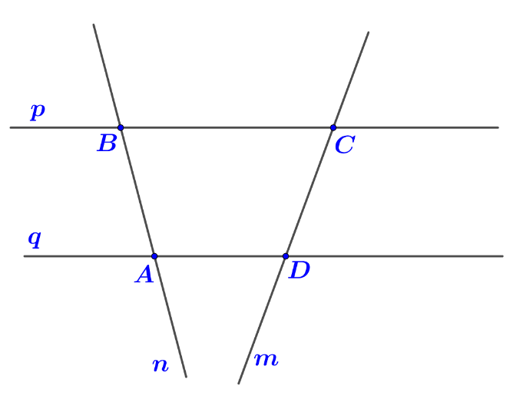
D. Góc có số đo là góc tù
Hình 8
Câu 12: Cho hình vẽ (Hình 8). Khẳng định nào sau đây đúng
A. và song song với nhau.
B. và không có điểm chung.
C. Ba điểm không thẳng hàng.
D. và cắt nhau tại D.

II. PHẦN TỰ LUẬN: (7 điểm)
Câu 13 (2,5 điểm). Thực hiện các phép tính (tính hợp lí nếu có thể):
a) . b) . c) .
d) . e) .
Câu 14 (0,5 điểm).
Bác nông dân có một mảnh vườn hình chữ nhật. Bác dùng diện tích mảnh vườn để trồng cây ăn quả. Biết diện tích trồng cây ăn quả là . Hỏi diện tích mảnh vườn là bao nhiêu ?
Câu 15 (1,5 điểm)
a) Sắp xếp các phân số theo thứ tự từ bé đến lớn .
b) Tìm phân số nghịch đảo của các phân số sau: .
c) Làm tròn các số sau đến hàng phần trăm: .
Câu 16 (1,5 điểm)
a) Cho dãy số liệu về cân nặng (theo đơn vị kilôgam) của học sinh lớp 6 như sau:
Hãy lập bảng thống kê biểu diễn cân nặng của học sinh lớp 6 trên. Dựa vào bảng hãy cho biết có bao nhiêu bạn nặng kilôgam?
b) An gieo một con xúc xắc 100 lần và ghi lại số chấm xuất hiện ở mỗi lần gieo được kết qủa như sau:
Số chấm xuất hiện | 1 | 2 | 3 | 4 | 5 | 6
Số lần | 20 | 15 | 22 | 18 | 15 | 10
Tính xác suất thực nghiệm của các sự kiện sau:
b1) Số chấm xuất hiện bằng 2;
b2) Số chấm xuất hiện là lớn hơn 3.
Câu 17 (1,0 điểm) : Cho điểm A nằm giữa hai điểm O và B sao cho
a) Tính độ dài đoạn thẳng?
b) Điểm có là trung điểm của đoạn thẳng không? Vì sao?

----------- Hết -----------

Đáp án

Phần I: Trắc nghiệm (3 điểm).
Mỗi đáp án chọn đúng cho 0,25 điểm
Câu | 1 | 2 | 3 | 4 | 5 | 6 | 7 | 8 | 9 | 10 | 11 | 12
Đáp án | C | A | B | B | D | C | B | A | A | A | D | C

Phần II: Tự luận (7 điểm)

Câu | Ý | Đáp án | Điểm
13 | a | . | 0,5
 | b | . | 0,5
 | c | . | 0,5
 | d |  | 0,5
 | e | . | 0,5
14 |  | Diện tích mảnh vườn là: . | 0,25
15 | a | a)  Vì 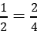  và : 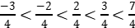  nên:  Sắp xếp các phân số theo thứ tự từ bé đến lớn là: 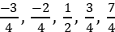 | 0,5
 | b | Các phân số nghịch đảo là: . | 0,5
 | c | . | 0,5
16 | a | Bảng thống kê:  Cân nặng  Số học sinh  Có 2 bạn nặng kilôgam. | 0,5
 | b | 1) Xác suất thực nghiệm của sự kiện số chấm xuất hiện bằng 2 là: . | 0,25
 | b | 2) Xác suất thực nghiệm của sự kiện số chấm xuất hiện lớn hơn 3 là: . | 0,5
17 |  | Ta có hình vẽ sau:
 | a | a) Vì điểm nằm giữa hai điểm và.  Nên  hay | 0,5
 | b | b) Vì mà điểm nằm giữa hai điểm và nên là trung điểm của. | 0,5

